 | WOJEWÓDZKI INSPEKTORAT OCHRONY ROŚLIN I NASIENNICTWA  W KOSZALINIE  ODDZIAŁ W STARGARDZIE
ul. Szymanowskiego 31 a, 73-110 Stargard NIP:852-11-37-852
tel. 573 54 72 4 fax.(091)57-323-81
www.piorin.gov.pl/koszalin, e-mail: o-stargard@piorin.gov.pl

KOMUNIKAT O ZAGROŻENIU UPRAW ROŚLIN

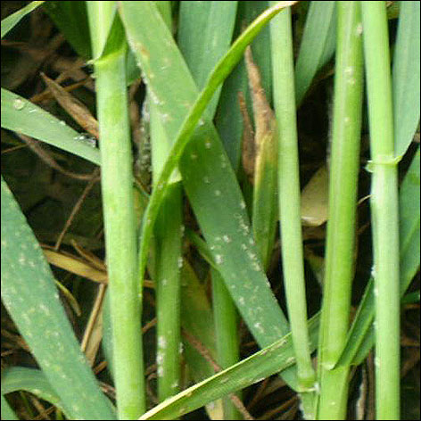
Województwo: Zachodniopomorskie
Powiat: Stargard
Agrofag: Mączniak prawdziwy zbóż i traw
Roślina: Pszenica ozima
Data publikacji komunikatu: 26.04.2017 r.
Na plantacjach pszenicy ozimej stwierdzono występowanie mączniaka prawdziwego zbóż i traw.

Decyzję o sposobie i terminie zwalczania mączniaka prawdziwego zbóż i traw na pszenicy ozimej należy podjąć po przeprowadzeniu obserwacji.

Na zbożach ozimych pierwsze objawy choroby mogą wystąpić już jesienią. Grzyb poraża liście, źdźbła
i kłosy. Zabiegi przy użyciu środków ochrony roślin wykonuje się od początku krzewienia do końca fazy kłoszenia . W sprzyjających warunkach stosowanie fungicydów można przedłużyć do fazy dojrzałości wodnej ziarna, uwzględniając okres karencji stosowanego środka.

Orientacyjne progi ekonomicznej szkodliwości dla mączniaka prawdziwego zbóż i traw na pszenicy ozimej:
- faza od początków krzewienia do końca krzewienia: 50-70% roślin z pierwszymi objawami choroby,
- faza strzelania roślin w źdźbło: 10% źdźbeł z pierwszymi objawami porażenia,
- faza kłoszenia roślin: pierwsze objawy choroby na liściu flagowym, podflagowym lub kłosie.

Ograniczyć występowanie choroby można także poprzez:
- szybkie wykonanie podorywki i starannej orki, w celu zniszczenia resztek pożniwnych
- unikanie zbyt gęstego siewu i przenawożenia azotem
- unikanie sąsiedztwa innych plantacji pszenic ozimych i jarych
- stosowanie prawidłowego zmianowania
- odpowiedni dobór odmian
- zaprawianie nasion

